Debata pre debatérov (júlový turnus)

# Debata pre debatérov (júlový turnus)

[Zpět na rozcestník zpětné vazby](../index.html) | [Tento report we Wordu](report_Debata%20pre%20debatérov_Júl.docx) | [Data v CSV](data_Debata%20pre%20debatérov_Júl.csv)

## Hodnocení kurzu

Průměrná známka:

|  |  |
| --- | --- |
| Blok setkání | Průměrná známka |
| B | 1.58 |

### Hodnocení po dnech

A a B jsou bloky (A je 9-10:30, B je 11-12:30)

Známky jsou jako ve škole: 1 je nejlepší, 5 nejhorší

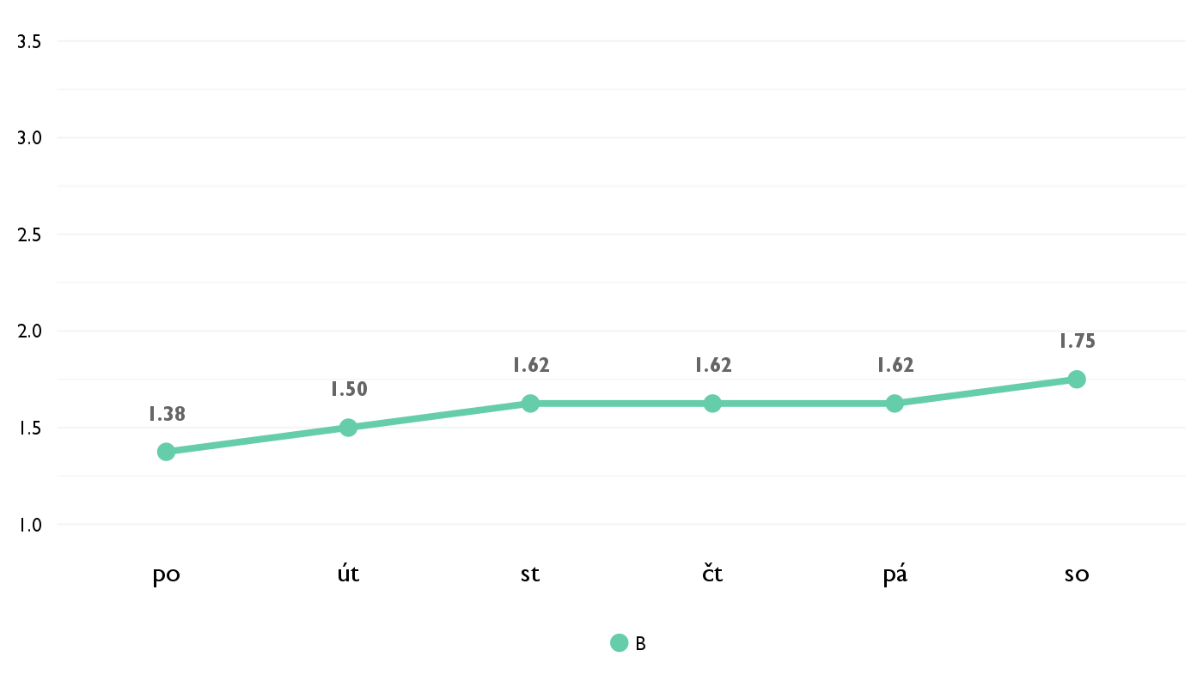

### Co se na kurzu líbilo

* vsetko- cvicenia, lektori, kratka pohybova aktivita na zaciatku, ktora nas prinutila zobudit sa
* Prepojenie teorie a praxy. Velmi vela dobrých príkladov na pochopenie.
* Vysvetlovanie na základe príkladov bolo velmi zrozumitelné.
* To, že všetko čo sme sa v priebehu kurzu naučili, sme si následne aj vyskúšali v praxi.
* Pristup lekotorv, vysoka interakcia
* Skvela teoria
* Naučil som sa nové sposoby tvorenia caseov, argumentov, tvrdení, refutovanie a podobone. A samozrejme ma bavila ta interaktivita.
* Líbila se mi sposta různých užitečných pokročilých debatních technik a jejich srozumitelné vysvětlování.

### Co na kurzu změnit

* neviem mozno viac debat
* Viac debatovania resp. civičení na trénovanie rečí/krosov.
* Nmám čo vytknúť.
* Možno by sa malo počítať s tým, že na Discoveri nemáme príliš veľa voľného času nazvyš a je dosť ťažké si pripraviť case na nasledujúcu hodinu.
* Urcite nic
* Viac debát, tak najlepšie 1 debata za 2 dni aby sme mohli nove znalosti hned skusit aplikovat.
* Možná trochu víc procvičování v podobě samorné debaty.

## Hodnocení lektora

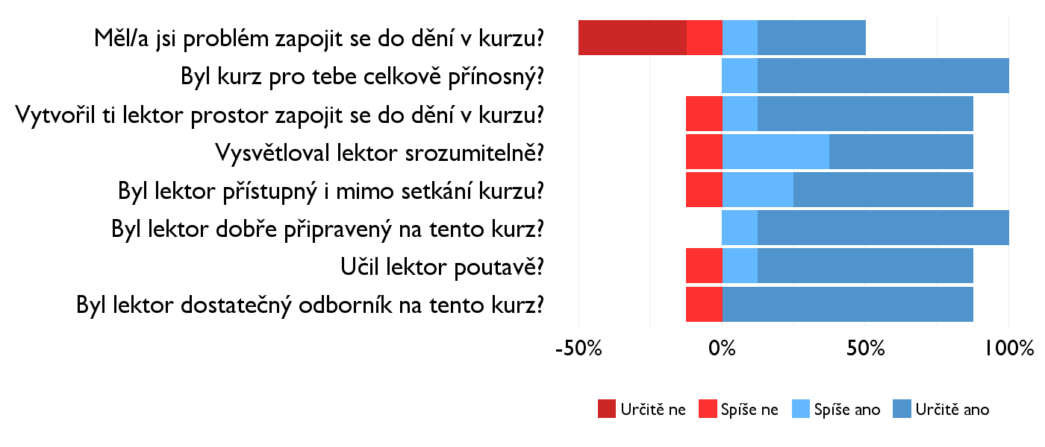

### Komentáře k lektorovi

* ste super
* Trochu viac by som kontroloval kam diskusia smeruje a zastavil pripadne nepodstatnu alebo od temy smerujucu diskusiu.
* Velmi jasne uili.

## Náročnost kurzu

### **Jak hodnotíš náročnost...**

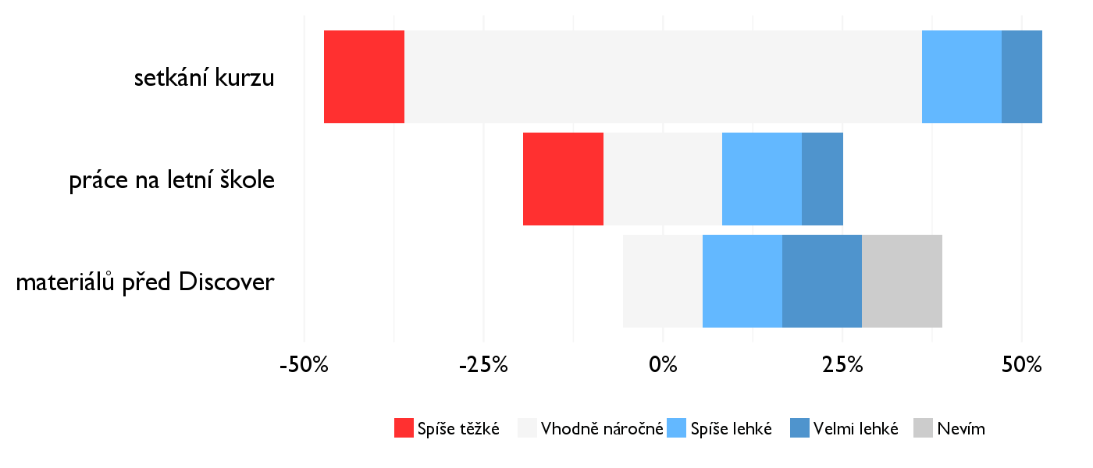

## Didaktika

Na některé otázky jsme se na augustovém turnuse neptali - tam uvidíte nadpis bez grafu.

### Jak lektor učí a měl by to změnit?

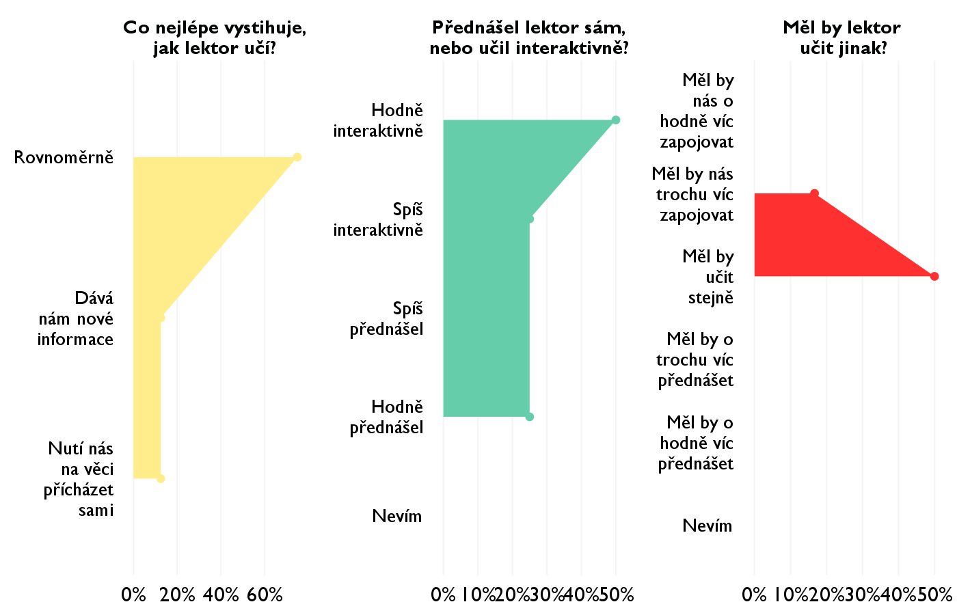

### Jak se studentům nejlépe učí?

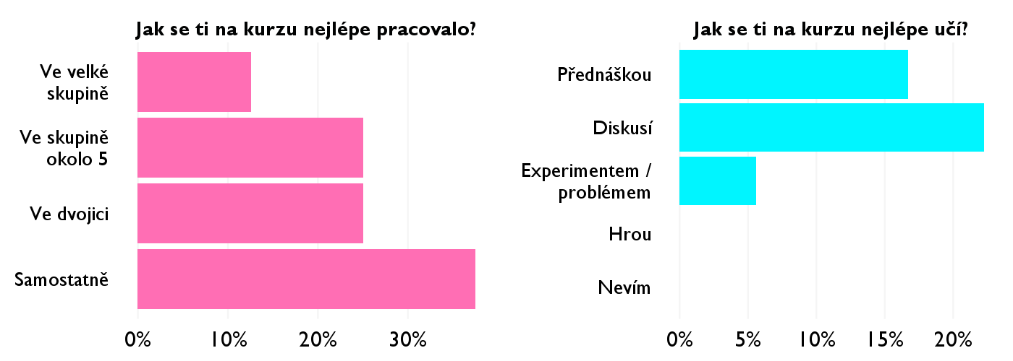

## Ovlivnil tě kurz nějak?

**Pokud ano, jak? Pokud ne, proč ne?**

* ano, naucila som sa ako ucit debaterov v mojom klube
* Zlepšil mi porozumenie o debate. Ukazal nove možnosti a debatné techniky.
* Nové info využijem v debatách.
* Určite ma veľa nového o debate naučil a to mi v budúcnosti dúfam veľmi pomôže.
* Ziskal som nove poznatky a sposoby ako ich predavat dalej
* Pomohol mi pri rozhodnutiach
* Ano, naučil ma už vyššie spomenuté.
* Pomohl mi se zdokonalit v debatě.